Декабрь 2021 г.
Никакое хорошее дело нельзя
хорошо сделать, если неизвестно,
чего хотят достигнуть
А. Макаренко
Читайте в номере:
- День за днём 2 -3
2. Проба пера 3-4
3. Из первых уст 4–5
4. Наши дела 5-6
5. Момент истины 6-9
6. Вести 9
7. Советы статиста9-13
8. Наши
именинники 14
РАДУГА
Государственное казенное общеобразовательное учреждение Ростовской области «Пролетарская специальная школа-интернат»
(ГКОУ РО Пролетарская школа-интернат)

Декабрь
Декабрь – он год ведёт к концу.
Зима снежок метёт к крыльцу,
Морозом студит колким.
Не за горами Новый Год,
И праздник в гости к нам придёт
С подарками и с ёлкой!
(Ю. Чичев)

ДЕНЬ ЗА ДНЁМ.
Вспомним солдата…
3 декабря - День Неизвестного Солдата – день, когда мы можем вспомнить и почтить память всех солдат, защищавших нашу Родину, тех, кто находятся в братских могилах либо пропали без вести во время боевых действий и конфликтов, мужественно и доблестно сражаясь за Родину.
Дни воинской славы с точки зрения воспитания молодёжи обеспечивают преемственность военно – исторических и культурных традиций народов.
Именно героизм неизвестных солдат лежит в основе всех наших побед.
2 декабря в нашей школе-интернате прошла линейка «Есть память, которой не будет конца» посвящена памятной дате в истории России – Дню Неизвестного солдата.
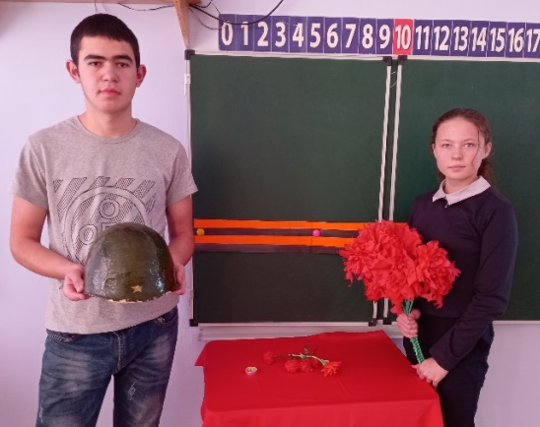
Проведение данного мероприятия будет способствовать формированию патриотизма у учащихся, стремлению знать историю своей страны и отстаивать историческую правду событий Великой Отечественной войны 1941 – 1945 годов. Дети знакомятся с историей создания в Москве мемориала «Могила Неизвестного Солдата». На мероприятии обучающиеся, воспитанники отдали почести воинам, павшим на полях сражений во имя Победы и, к сожалению, так и оставшимся безымянными. В конце мероприятия все присутствующие почтили память погибших минутой молчания.
Мой дед и прадед воевали. Мой дед вернулся, прадед нет... И до сих пор мы не узнали, Был похоронен он иль нет. Нет, не пришла нам похоронка, Вердикт был - без вести пропал... И задрожала вдруг иконка, И камень на душу упал.
Быть может, где то безымянный, Лежит один в сырой земле, Не пережил он бой неравный, Не смог противиться судьбе. Не знает прадед, как сложилась Судьба его родных детей И сколько внуков народилось,
И сколько в мире новостей...
Сегодня – день воспоминаний
И в сердце тесно от высоких слов.
Сегодня день напоминаний
О подвиге и доблести отцов.
Пропасть без вести – не значит раствориться во тьме истории. Они живы в памяти людской, которая бережно хранится и передаётся от поколения к поколению. И этот день – это наш общий земной поклон людям, которые ценой своей жизни сберегли нашу Родину.

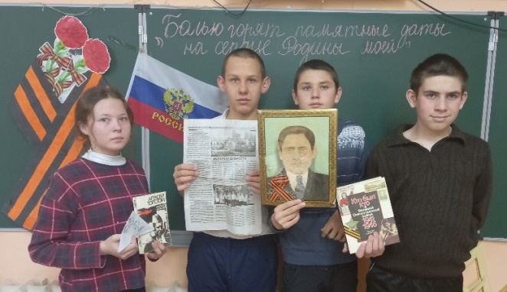

Пусть навечно останется в наших сердцах чувство безграничной благодарности тем, кто сражался за свободу нашей любимой Родины!
Старшая вожатая школы-интерната И.П. Войнова, актив ДО «Радуга» школы-интерната.

НАША ИСТОРИЯ .
Во многих городах России и за её пределами есть памятники неизвестному солдату, которые «священны для нашего народа». Но самый главный мемориал Могила Неизвестного Солдата находится в Москве в Александровском саду, у северной стены Кремля. Композиция представляет собой надгробную плиту, на которой покоится бронзовое боевое знамя. На нем лежит солдатская каска и лавровая ветвь из бронзы. В центре мемориала ниша, в середине которой, в бронзовой пятиконечной звезде горит Вечный огонь славы. Рядом с ним сделана надпись «Имя твоё неизвестно, подвиг твой бессмертен» История появления этого памятника в Москве очень интересна. Широко праздновать победу в Великой Отечественной войне стали лишь в 1965 году. Тогда же Москва получила звание Города- героя, а день 9 мая стал общегосударственным праздником. Возникла идея создания памятника солдатам, сражавшимся и погибшим в боях под Москвой.
Этот монумент должен быть всенародного значения, и таким памятником мог стать памятник Неизвестному Солдату. В те дни под Москвой, в Зеленограде в ходе строительных работ, была обнаружена братская могила времён войны. Решено было выбрать погибшего именно отсюда. Выбор остановили на воине в хорошо сохранившейся форме без знаков отличия. Документов при бойце не было – прах его был по-настоящему безымянным. Останки воина поместили в гроб, увитый оранжево-чёрной лентой. Молодые солдаты, стоявшие в почётном карауле, сменялись каждые два часа весь вечер, всю ночь и утро следующего дня.
3 декабря 1966 года в 11 часов 45 минут гроб установили на открытую машину, которая двинулась по Ленинградскому шоссе к Москве. На Манежной площади состоялся митинг. Гроб с останками неизвестного солдата под артиллерийский залп был опущен в могилу.
Торжественное открытие мемориального архитектурного ансамбля «Могила Неизвестного Солдата» состоялось 8 мая 1967 года. На могиле был зажжён Вечный огонь Славы, который вырывается из середины бронзовой звезды.
Его зажгли от пламени Вечного огня на Марсовом поле в Ленинграде. Факел с огнём доставлялся в Москву на бронетранспортере. На протяжении всего пути тысячи людей выходили ему на встречу. Священный огонь в Москве принял Герой Советского Союза лётчик Алексей Маресьев и передал факел Главе страны Леониду Брежневу, который и зажёг Вечный огонь.

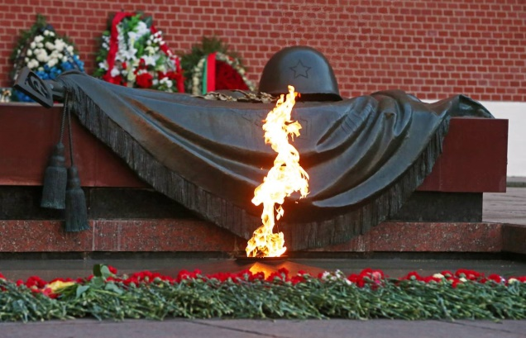
Уже много лет прошло с тех пор, а этот памятник продолжает оставаться одним из самых известных во всей стране. Сюда приходят взрослые и дети не только в День Победы.
К Вечному огню возлагают цветы молодожёны, иностранные делегации и главные лица России, высказывая бесконечное уважение безымянным героям. Сколько же их? По последним, уточнённым данным, пропавших без вести около трёх миллионов человек.
Преклоним головы перед величием подвига неизвестного солдата. Почтим память погибших минутой молчания.

ПРОБА ПЕРА.

Могила Неизвестного солдата
О, сколько их от Волги до Карпат!
В дыму сражений вырытых когда-то
Саперными лопатами солдат.
Зеленый горький холмик у дороги,
В котором навсегда погребены
Мечты, надежды, думы и тревоги
Безвестного защитника страны.
Кто был в боях и знает край передний,
Кто на войне товарища терял,
Тот боль и ярость полностью познал,
Когда копал "окоп" ему последний.
За маршем - марш, за боем - новый бой!
Когда же было строить обелиски!
Доска да карандашные огрызки,
Ведь вот и все, что было под рукой!
Последний "послужной листок" солдата:
"Иван Фомин", и больше ничего.
А чуть пониже две коротких даты
Рождения и гибели его.
Но две недели ливневых дождей,
И остается только темно-серый
Кусок промокшей, вздувшейся фанеры,
И никакой фамилии на ней.
За сотни верст сражаются ребята.
А здесь, от речки в двадцати шагах,
Зеленый холмик в полевых цветах -
Могила Неизвестного солдата...
Но Родина не забывает павшего!
Как мать не забывает никогда
Ни павшего, ни без вести пропавшего,
Того, кто жив для матери всегда!
Да, мужеству забвенья не бывает.
Вот почему погибшего в бою
Старшины на поверке выкликают
Как воина, стоящего в строю!
И потому в знак памяти сердечной
По всей стране от Волги до Карпат
В живых цветах и день и ночь горят
Лучи родной звезды пятиконечной.
Лучи летят торжественно и свято,
Чтоб встретиться в пожатии немом,
Над прахом Неизвестного солдата,
Что спит в земле перед седым Кремлем!
И от лучей багровое, как знамя,
Весенним днем фанфарами звеня,
Как символ славы возгорелось пламя -
Святое пламя Вечного огня!
Ветеран-фронтовик
Эдуард Асадов.

ИЗ ПЕРВЫХ УСТ.
Декада воинской Славы.
С 01.12 2021 по 10.12.2021 в Пролетарской школе - интернате прошла декада Воинской Славы «Нет безымянных солдат, есть подвиг ради жизни на земле»!

Он был отцом и чьим-то братом,
Но неизвестным стал солдатом.
Лежит под стенами Кремля.
Михаил Каменщиков
В период с 01.12.2021 по 10.12.2021 г. в Пролетарской школе-интернате прошла декада Воинской Славы «Нет безымянных солдат, есть подвиг ради жизни на земле»!
Цель: сохранение исторической преемственности поколений, воспитания бережного отношения к историческому прошлому и настоящему России, формирование духовно-нравственных и гражданско-патриотических качеств подрастающего поколения.
В нашей школе – интернате уделяется большое внимание гражданско-патриотическому и духовно-нравственному воспитанию подрастающего поколения, а также истории памятных дат России. Организованная и проведённая в декабре декада Воинской Славы – это еще одна возможность напомнить ребятам о героизме и мужестве советских солдат, которые волею судьбы стали неизвестными, отдали свою жизнь за Родину. Мы все помним о том, что в декабре наша страна отмечает сразу три памятные даты:
3 декабря - памятная дата «День Неизвестного Солдата»
5 декабря - Памятная дата «День начала контрнаступления советских войск в битве под Москвой (1941 год)»
9 декабря праздник «День Героев Отечества».
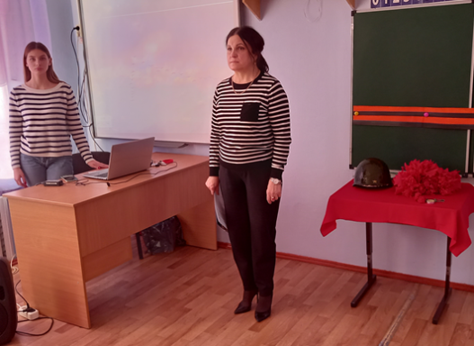
2 декабря 2021 года состоялось открытие Декады Воинской Славы старшей вожатой Войновой Ириной Павловной «Неизвестному солдату посвящаем» … Ведущая озвучила, что мы помним о том, какой ценой была завоёвана великая победа. 9 мая прогремит салют Победы. Это дань уважения к ныне живущим ветеранам. А память народная и поныне хранит безмерные страдания военных лет и великое мужество народа. Ведущая отметила, что именно 3 декабря отмечается памятная дата «День Неизвестного Солдата». Государственный праздник. Указ Президента РФ от 5 ноября 2014 года. Педагог поведал об истории этого праздника. Первый раз этот торжественный и скорбный день официально отмечался в Российской Федерации в 2014 году. Именно тогда Государственной Думой было принято соответствующее решение о придании Дню Неизвестного Солдата официального статуса, а затем подписан указ Президента, подтверждающий это положение дел. Именно 3 декабря было выбрано совершенно не случайно. Поскольку в 1966 году в этот день, в память о четверть вековой годовщине поражения вермахта под Москвой, останки Неизвестного Солдата были перевезены из братской могилы с поля боя и захоронены у самых кремлёвских стен – в Александровском саду. Во время мероприятия была проведена акция «Свеча памяти». Учащийся 9 класса зажег свечу, все присутствующие почтили память погибших солдат в годы Великой Отечественной войны минутой молчания.
3 декабря 2021 года педагогом дополнительного образования Рубайло Татьяной Александровной проведено мероприятие «Они стояли насмерть», посвященное еще одной памятной дате - 5 декабря - Памятная дата «День начала контрнаступления советских войск в битве под Москвой (1941 год)». Татьяна Александровна провела отличное мероприятие, которое имеет огромное воспитательное значение для обучающихся, а также провела мастер класс для учащихся начальной школы «Свеча памяти».
В рамках декады Воинской Славы педагогами школы- интерната были проведены различные мероприятия, направленные на развитие нравственного сознания обучающихся. Многое изменилось: формы и методы работы, но неизменным остается воспитание патриотического духа, гражданственности и духовности, нравственности у подрастающего поколения. Мы чтим память героев, отдавших свою жизнь за Родину, ставим одну из приоритетных задач воспитательной работы Пролетарской школы-интерната – необходимость целенаправленной работы по духовно-нравственному и патриотическому воспитанию.
Для учащихся начальной школы классные руководители Фоменко Светлана Николаевна, Кучер Людмила Ивановна провели интересные, познавательные классные часы и урок мужества «Помним, гордимся и чтим», «Неизвестные солдаты жестокой войны», а воспитатель 1 класса Фрай Галина Борисовна провела интересное внеклассное занятие, посвященное памятной дате – День героев России. На занятии ребята по очереди прочитали произведение К. Паустовского «Похождение жука – носорога» обсудили важные моменты произведения, нарисовали иллюстрации к этому произведению.
Воспитатель 5,6 класса Войнова Ирина Павловна подготовила и провела интересное познавательное занятие «Страницы истории». На занятии обучающиеся познакомились с историей праздника «День героев Отечества», уходящего корнями в правление императрицы Екатерины II и до героев нашего времени. Спасибо всем за участие, активность и память.

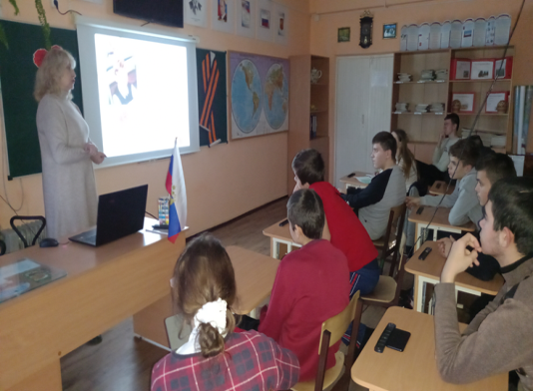

В 7,8,9 классах воспитателями Бартеневой Наталией Владимировной, Стрельцовой Фатимой Магомедовной, Куцевой Людмилой Владимировной организовано и проведено внеклассное мероприятие «Навеки в памяти народной», посвященное празднику «День Героев Отечества». Во время мероприятия была проведена акция «Георгиевская ленточка – символ памяти и великого мужества советского солдата». В ходе мероприятия была внесена Георгиевская ленточка – как символ вечной памяти и великого мужества советского солдата, в знак уважения и памяти к подвигу героев, погибших на полях сражений. Полоски на Георгиевской ленте являются символом доблести и славы, а цвета ленты означают «дым и пламень». Георгиевская ленточка призывает молодое поколение помнить, кто и какой ценой выиграл самую страшную войну прошлого века, чьими наследниками мы остаёмся, чем и кем должны гордиться, о ком помнить. Серостью пепла и горечью материнских слёз окатила Советский союз война, задев своим мрачным крылом каждый дом, каждую семью. Мужество и героизм народов, объединившихся перед лицом общего врага, вызывает гордость и уважение. Все присутствующие почтили минутой молчания память всех героев, которые не пришли с войны. Мероприятие получилось таким искренним, задевающим душу. Классный час, посвященный памяти неизвестного солдата, проведенный классным руководителем 8 класса Пилюшенко Натальей Николаевной всех ребят и присутствующих педагогов тронул до глубины души, до слез. Классный час проведен на высшем уровне.

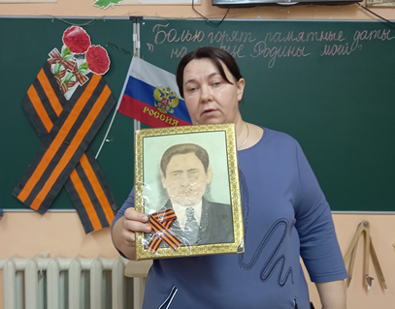

В 7 «А», 7 «Б» классах классные руководители Габрелян Светлана Ивановна и Ермакова Надежда Григорьевна также провели уроки мужества, посвященные памяти неизвестного солдата, а также классные часы «Герои Советского союза», ребята посмотрели презентацию, сами прочли информацию о героях Советского союза. На мероприятиях учащиеся познакомились с подвигами героев –участников Великой Отечественной войны, просмотрели фрагменты документальных фильмов. Каждый ребёнок сделал вывод о том, что война – самое страшное и жестокое слово. Высокой ценой была завоёвана Победа. Молодое поколение никогда не должно забывать то тяжёлое время, когда их деды и прадеды воевали за мирное небо над головой, гордиться их подвигом. Воспитатель Куцева Людмила Владимировна провела внеклассное мероприятие «Болью горят памятные даты на сердце Родины моей». На занятии учащиеся читали стихотворения о войне и неизвестном солдате в книге «Песнь Победы», читали воспоминания детей войны, которые вспоминали своих братьев, ушедших на войну. Воспитатель рассказала историю своей семьи, где прадедушка считается без вести пропавшим, т.е одним из неизвестных солдат. Педагоги ещё раз напомнили о том, какое страшное время пережила наша страна в 1941 – 1945 годах. На всех мероприятиях учащиеся почтили память погибших солдат минутой молчания. Совместно с библиотекарем был проведен библиотечный час «Они стояли насмерть с Родиной в одном строю», посвященный героям Ростовской области. Во время библиотечного часа ребята познакомились с новой книгой, поступившей в школьную библиотеку «Ратная доблесть Ростовской области».
Именно такие мероприятия, уроки мужества духовно и нравственно развивают личность школьников, формируют нашу гражданскую идентичность и патриотизм. Спасибо за память о героях Великой Отечественной войны, которые сложили головы на нашей земле, чтобы мы жили сегодня.
При подведении итогов полугодия могу отметить активность и высокий уровень проведенных внеклассных мероприятий, и качество подготовки педагогов.
В Пролетарской школе-интернате формирование патриотических качеств личности воспитывается системно, глубоко и искренне. Ведь ещё В.А. Сухомлинский говорил: «Воспитать патриота – это значит наполнить повседневную жизнь ребёнка благородными чувствами, которые окрашивали бы всё, что человек познаёт и делает». Из вышеизложенного видно, что приоритетным направлением воспитания подрастающего поколения, безусловно, является воспитание человека-патриота своей страны, человека-гражданина с чёткой жизненной позицией. Такая позиция должна формироваться у человека в самом раннем возрасте, и особое место здесь занимает школьное воспитание. Патриотические чувства не возникают сами по себе. Это результат длительного, целенаправленного воздействия на человека с самого детства. Спасибо всем педагогам. Руководитель творческой группы
«МЫ ЭТОЙ ПАМЯТИ ВЕРНЫ»
Куцева Л, В.

ДАТЫ.

МЕРОПРИЯТИЯ КО ДНЮ КОНСТИТУЦИИ РОССИИ В ШКОЛЕ.
Одним из самых важных праздников в нашей стране считается – День Конституции. Важность и торжественность данного праздника имеет огромное значение. День Конституции в России отмечается 12 декабря. В преддверии данного праздника в школе прошли мероприятия, связанные с этим событием. Целью всех мероприятий было способствовать личностному становлению школьника – патриота; стимулировать интерес к изучению своих прав и обязанностей; воспитывать уважительное отношение к законам своей страны и символике государства, сформировать понятия «закон, порядок, право».

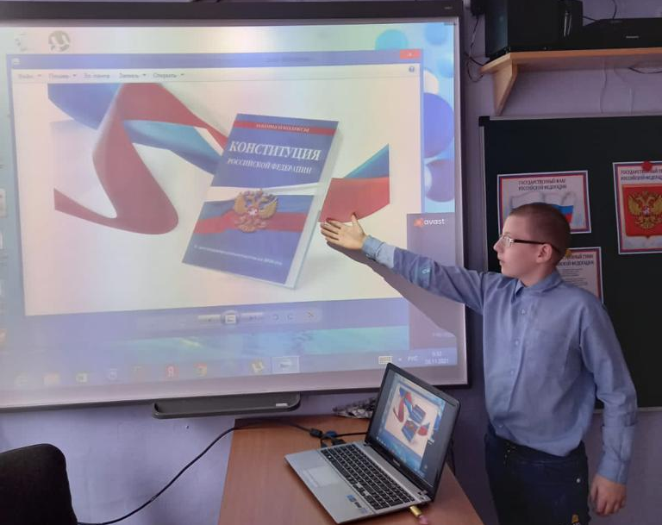

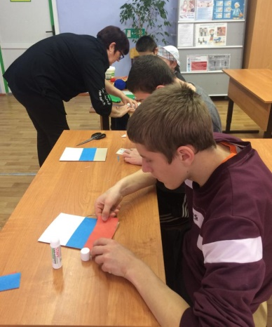

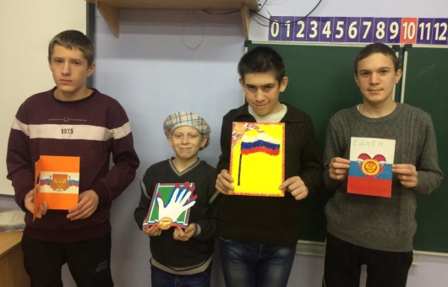

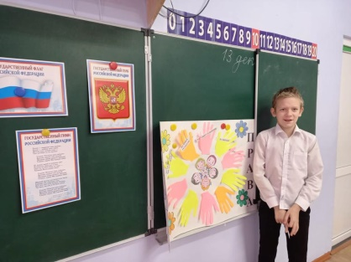

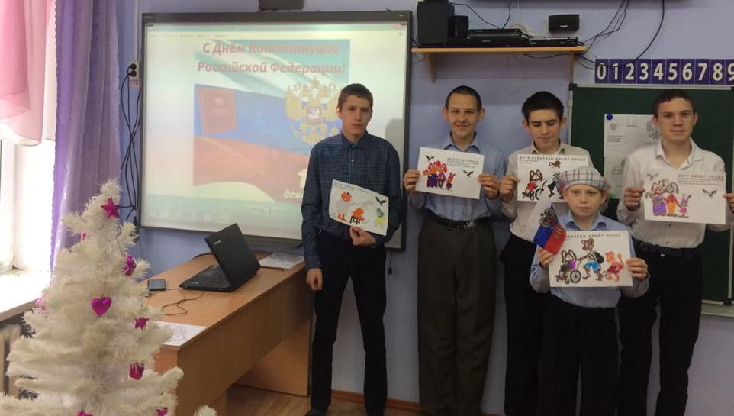

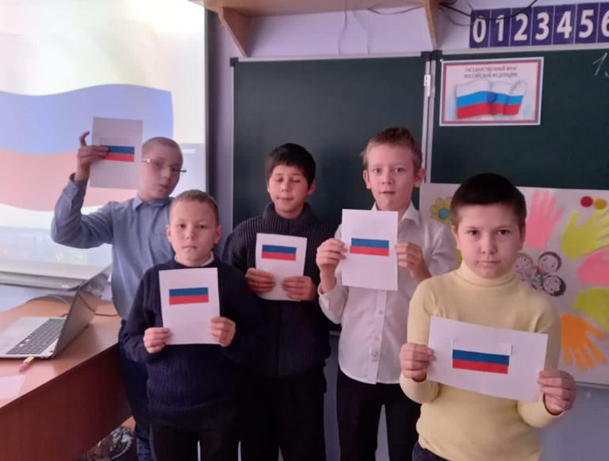

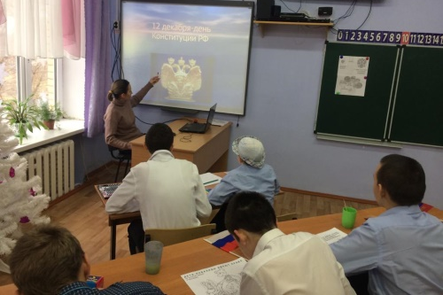

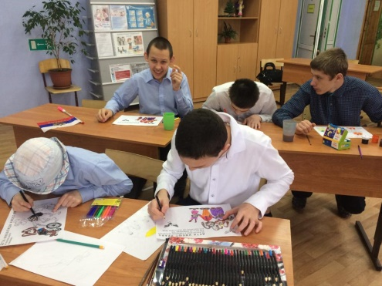

Были проведены беседы о нашей Родине с демонстрацией видеороликов и презентаций: о Конституции, о законах и о правах граждан. Творческие занятия, где ребята рисовали, делали поздравительные открытки с Днем Конституции.
Дети рассказывали подробно о символах государства, с желанием и творческим подходом выполняли каждую работу. Все вместе исполняли под фонограмму гимн России. Каждый россиянин, любящий свою Родину, должен знать символы своего государства. Кроме того, это был замечательный повод задуматься о себе, о нас, о нашей жизни в замечательной стране – России, ведь знать Конституцию должны все люди и маленькие и большие. Все мероприятия получились познавательными и интересными. Каждый ученик смог ощутить себя частью великой и сильной державы, гордиться, что они дети Великой России!
Воспитатель 2-4 классов
О.В. Пилипенко.
МОМЕНТ ИСТИНЫ.

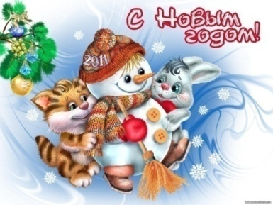

Что такое Hовый год?
Это - дружный хоровод,
Это - дудочки и скрипки,
Шутки, песни и улыбки -
Вот, что значит,
Вот, что значит Hовый год!
Новый год - праздник волшебный, по-особому любимый!

Новый год-это один из самых любимых праздников и детей, и взрослых. Наверное, поэтому с его приближением у всех приподнятое настроение, а, значит, есть еще большее желание создать атмосферу новогодней сказки.
Ребята школы-интерната вместе со своими воспитателями и классными руководителями проявили невероятную фантазию при оформлении спальных комнат и кабинетов. Во всей школе -интернате ощущалось приближение волшебного праздника. А на улице в вечерние часы у входа в здание школы сверкает разноцветными огнями новогодняя ёлка. Все ждут приближение удивительного, любимого праздника. Педагоги и учащиеся готовят новогодние представления и очень стараются. Репетиции, костюмы, новогодние песни – работа кипит! В связи со сложившейся эпидемиологической обстановкой утренники в нашей школе-школе прошли по утвержденному администрацией школы графику. И вот он долгожданный волшебный день – 28 декабря! Школьная красавица елка пригласила ребят и взрослых на новогоднюю сказку «Новый год и зимние забавы». В зале, где проходили новогодние представления, было красиво, уютно! С какими только сказочными героями дети не встретились... Много разных приключений, чудес и испытаний прошли герои вместе с детьми! Ребята с огромной радостью встретили самых долгожданных гостей на празднике – Деда Мороза и Снегурочку. Были улыбки, детский смех и хорошее настроение! Ребята с огромным желанием и радостью участвовали в конкурсах, пели, водили хоровод вокруг ёлки, веселились. В конце новогодних мероприятий вместе с поздравлениями от сказочных гостей ребята получили сладкие подарки от Деда Мороза!
Все участники праздника получили порцию хорошего настроения и позитива от хорошей музыки, танцев, весёлых конкурсов и игр. Веселились так, что школа звенела от музыки, веселья, хорошего настроения, позитива... И еще целый год будем вспоминать те счастливые мгновения своего жизненного отрезка уходящего 2021 года.
До свидания, ГОД 2021, да здравствует ГОД 2022! Ждем от тебя всего- всего позитивного!
Всех с Новым годом!
Старшая вожатая школы-интерната И. П. Войнова.
Новогодние утренники 2021-2022 гг., в соответствии с рекомендациями Роспотребнадзора.
Наш фотоотчет:

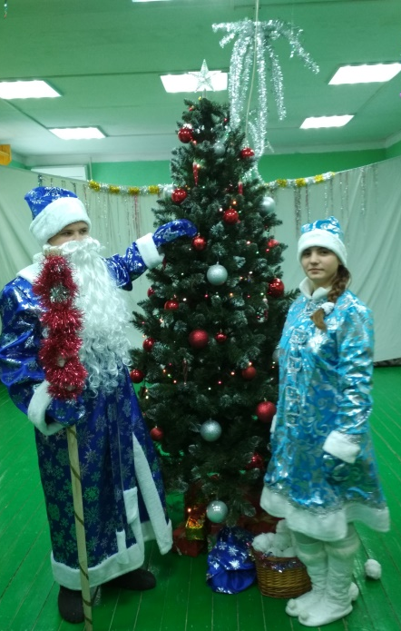

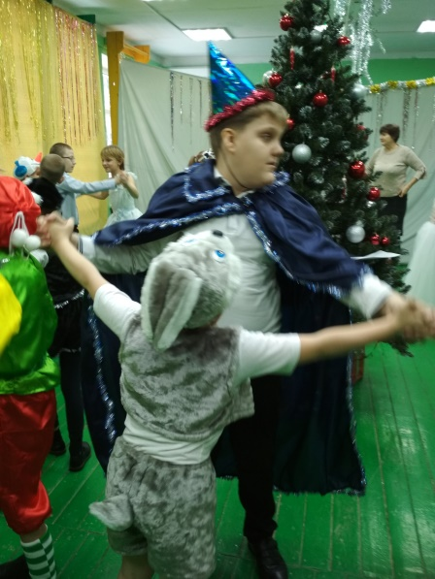

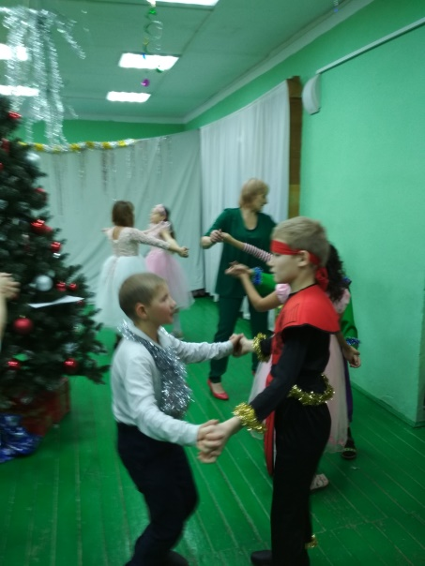
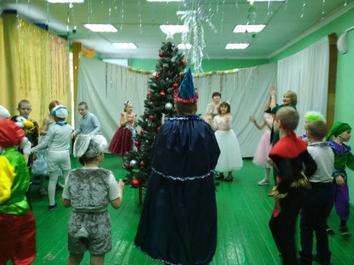
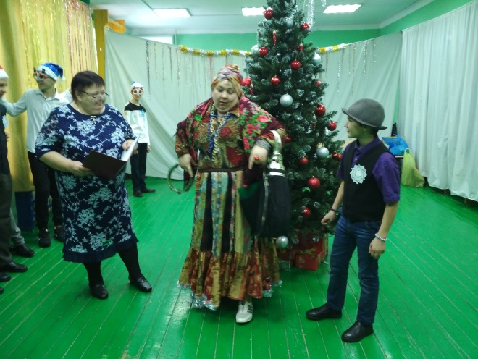
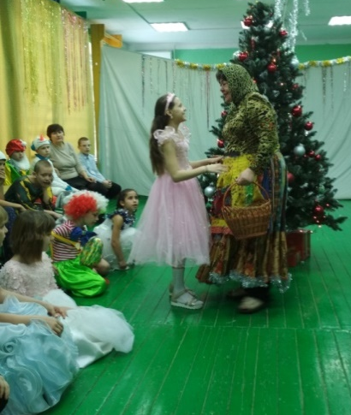
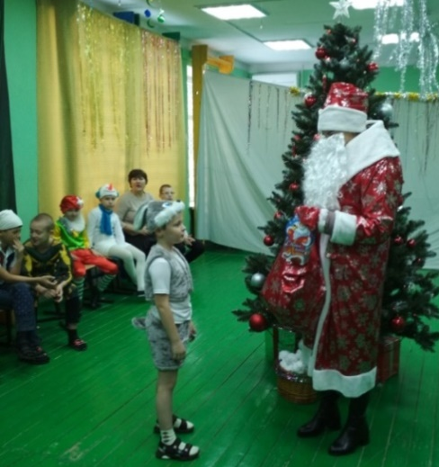
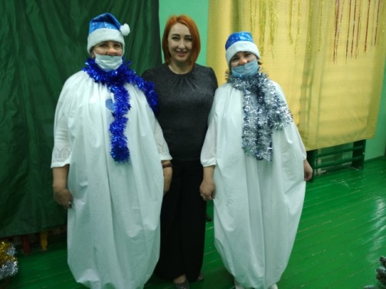
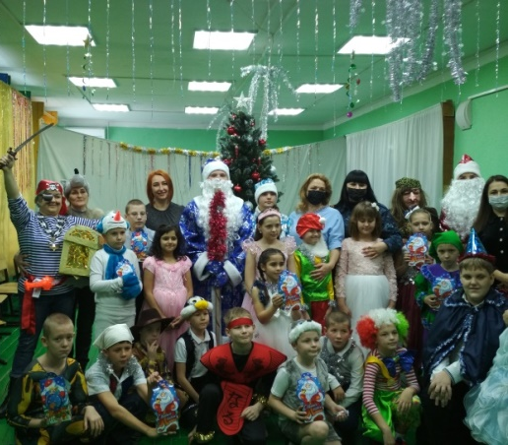
ВЕСТИ.
Школьные каникулы — прекрасная пора. Став взрослыми, люди очень часто вспоминают это удивительное время. Именно поэтому важно провести каникулы так, чтобы еще долгое время помнить об этой прекрасной поре....
Дорогие обучающиеся, воспитанники! Наступают самые красивые, долгожданные и душевные праздники! Праздники, позволяющие окунуться в сказочную атмосферу радости и веселья, надежды и ожидания чуда, наполненную ароматом еловых веток и мандарин Примите наши самые искренние поздравления с наступающим Новым годом и Рождеством! Пусть новогодние праздники станут стартом удачного года, полного надежд и свершений, открывающего новые горизонты и приносящего успех! Пусть эти чудесные праздники, украшенные золотом огней и елочных игрушек, будут полны теплых встреч, улыбок и драгоценных слов! Желаем вам мира, согласия, терпения, добра, счастья и здоровья! С Новым 2022 годом и Рождеством!
Хороших вам праздников и каникул!
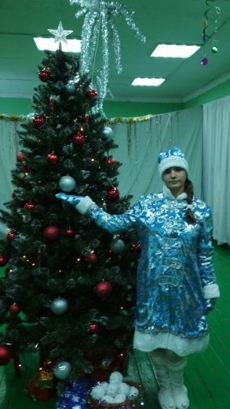
Активного отдыха в каникулы!
Старшая вожатая
И.П. Войнова
Актив детского совета «Радуга».
СОВЕТЫ СТАТИСТА.

Семейное чтение - возрождение забытых традиций для сплочения семьи.

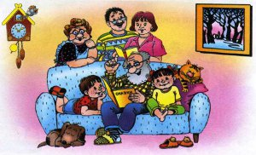

В настоящее время вопрос эмоциональной поддержки в семьях стоит остро. Многие родители отмечают, что им не хватает внимания, а это означает, что и сами они не дают достаточно внимания. Каково же приходится детям, для которых внимание родителей - залог выживания в мире. Помощь приходит из забытых способов сближения и совместного времяпрепровождения. Это семейное чтение.
Семейное чтение – забытый эффективный инструмент укрепления семьи
Современные родители часто жалуются на плохое поведение детей: не слышат, не внимательны, неусидчивы, а также на тревожность, логопедические проблемы: поздно появилась речь, не читает, ошибки в письме, трудности с учебой в целом.
Причина – функциональная незрелость структур головного мозга. Причины этой ситуации связаны с нарушениями в созревании мозга в процессе беременности, с тем, что родители мало общались с ребенком, мало играли, а также с широким проникновением ТВ и компьютеров в жизнь.
Частый просмотр мультфильмов, игры на телефоне или планшете формируют у ребенка:
- Клиповое мышление, т.е. ребенок ориентируется на быструю смену картинок чаще без осознавания сути происходящего на экране, ориентируясь только на внешние признаки. Это делает невозможным передачу и освоение ребенком реального социального опыта, снижают возможности его адаптации к окружающему миру.
- Компьютерные герои не передают всю палитру речевой мимики, что негативно влияет на освоение ребенком речи, а также на формирование мышления.
В результате не происходит адекватного возрасту развития коры головного мозга, а, следовательно, и всех психических функций (внимание, память, мышление и т.д.). Соответственно, мы имеем функциональную незрелость головного мозга и все те проблемы, которые озвучены в начале.
Что может помочь родителям правильно развить ребенка? Семейное чтение.
Семейное чтение – это чтение вслух по очереди каждым членом семьи (по возрастной возможности).
Семейное чтение дает живое общение, мимику, эмоции, передачу социального опыта.
Совместное чтение однозначно укрепляет взаимоотношения в семье. Когда мы читаем в кругу семьи мы взаимодействуем: общаемся, т.е. обмениваемся информацией о социальном опыте, обмениваемся эмоциями, создаем близость, ощущаем тепло друг друга.
Также чтение вместе с детьми очень благотворно и при этом бюджетно: требуется меньше времени по сравнению с другими видами семейного общения и взаимодействия, например, прогулками, а польза несравненно больше. Хотя, конечно, прогулки исключать нельзя.
Что делать, если ребенок негативно воспринимает книгу, не проявляет интереса к чтению?
Это говорит о том, что у ребенка мозг недостаточно хорошо функционирует, он не может воспринимать речь и текст или родитель перестарался с воздействием чтения на ребенка.
Трудности с чтением и письмом в младшем школьном возрасте говорят о достаточно серьезных нарушениях в работе головного мозга и наличии в связи с этим стресса у ребенка: все могут, а я нет, значит и не буду.
Поэтому будьте внимательны к своим детям, наблюдайте за их развитием, чтобы сразу прийти на помощь. А проще всего это сделать через совместное семейное чтение.
— По какому принципу лучше подбирать книги для семейного чтения? Каким критериям они должны соответствовать? Что обязательно должно быть в таких книгах?
Самое главное – положительный эмоциональный настрой родителей и их личное желание разобраться в сюжете, проанализировать его, перенести на свой опыт, поделиться с ребенком.
Если эти критерии присутствуют, то выбрать можно любую интересную всем членам семьи книгу. Важно, чтобы она подходила по возрасту ребенку, сюжет был бы ему интересен, присутствовали бы реалистичные и красивые картинки, если ребенок дошкольник и школьник 1-2 класса.
— При семейном чтении нужно учитывать, мальчик в семье растет или девочка? Влияет ли как-то пол ребенка на сам процесс семейного чтения, на подбор литературы?
Пол ребенка определяет его личные предпочтения. Например, мальчикам более интересны книги про действия и достижения, героичность и победу. Девочек заинтересует что-то более нежное принцессы и их приключения.
Так, если рассматривать сказку «Волшебник изумрудного города», то она будет интересна и мальчикам, и девочкам. Но мальчик больше будет ассоциировать себя со Львом или Железным человеком. А девочки будут следить за действиями Элли.
— А есть ли такие темы или такие жанры книг, может быть, которые категорично не подходят для семейного чтения? Есть ли что-то «под запретом»?
Под запретом сексуальные темы, если ребенку до 11 лет. Конечно, ребенок знакомится со своим телом, интересуется им, замечает отличия мальчиков и девочек, может задавать вопросы про различия, про рождение. На эти вопросы родитель обязан ответить, но доступным языком и в доступной форме. Активное общение ребенку на сексуальную тему не требуется.
Насилие в книгах также не приветствуется. Если у ребенка есть интерес к агрессии, войне, то посмотрите, в чем вы ущемляете его, что он выбирает агрессию как средство взаимодействия с миром. Если ребенок выбирает только такие книги, то чтение их возможно, но с терапевтической целью: изменить восприятие ребенком других, изменить средства взаимодействия с ними.
Но, чтобы использовать терапевтический подход к чтению, родитель должен быть научен этому.
Не рекомендуется читать комиксы, поверхностные фантастические боевики, книги с некачественными рисунками. Они искажают восприятие.
— Если ребенок проявляет желание сам выбирать книги для чтения, а родитель этот выбор не одобряет, можно ли родителю пытаться этот выбор скорректировать?
У меня сразу возникает вопрос: зачем родителю корректировать выбор ребенка? Если книги из серии нерекомендуемых, тогда стремление их понятно.
Любой выбор ребенка информирует родителей о том, что происходит в его внутреннем мире. Через книги ребенок получает недостающий ему социальный опыт и взрослеет. Сейчас это чаще происходит через мультфильмы, но книги эффективнее, они дают живое общение. Запрещать ребенку читать то, что интересует именно его, значит запрещать ему жить и проявлять интерес вообще.
И тут родителю полезно задать себе вопрос: «Чего я избегаю, каких тем, чего я не хочу видеть в жизни, в ребенке?»
—Если ребенок негативно воспринимает книгу, не проявляет интереса к чтению, что Вы порекомендуете родителям такого ребенка, какие шаги им нужно предпринять?
Это говорит о том, что у ребенка мозг недостаточно хорошо функционирует, он не может воспринимать речь и текст или родитель перестарался с воздействием чтения на ребенка. Рекомендации в этом случае таковы: если ребенок до 4 лет, то начинайте работать с ним как с маленьким: потешки, шуточные действия (упал в кочку), рассматривание интересных картинок, развивать внимание, гуляя на природе, ползать на четвереньках, валяться на ковре или кровати в обнимашках.
Если ребенку четыре и старше, то можно делать то же самое, но обязательна консультация психолога, дефектолога, логопеда, невролога, нейропсихолога и кинезиолога для выявления дефицитарных зон развития.
Трудности с чтением и письмом в младшем школьном возрасте говорят о достаточно серьезных нарушениях в работе головного мозга и наличии в связи с этим стресса у ребенка: все могут, а я нет, значит и не буду.
Поэтому будьте внимательны к своим детям, наблюдайте за их развитием, чтобы сразу прийти на помощь. А проще всего это сделать через совместное семейное чтение.

Плюсы семейного чтения:
- Если вы способны уделить детям такое внимание, они знают, что вы их любите.
- Чтение для детей делает из них читателей в будущем.
- Детские книги так хорошо написаны, что будут интересны даже для взрослых.
- Иллюстрации в книгах обогащают детей, способствуют их творческому развитию.
- Книги помогут вашим детям научиться размышлять и фантазировать.
- До тех пор, пока дети учатся читать, они будут считать вас волшебником, создающим магию из слов.
- Чтение вслух способствует развитию внимания у вашего ребенка.

Если следовать указанному ниже алгоритму, то ребенок будет также развивать свою речь, учиться думать, анализировать и понимать произведения.
И это, конечно же, очень пригодится ему при обучении в школе.

ПАМЯТКА.

«Безопасный Новый Год!»
УВАЖАЕМЫЕ РОДИТЕЛИ, РЕБЯТА!!
Приближаются Новогодние праздники и зимние каникулы. Самое чудесное время для детей: елка, подарки, разнообразные развлечения. Бенгальские огни, хлопушки, петарды, снежные горки, ледянки, санки, лыжи и коньки - все это не только приносит радость, но может огорчить травмами, ушибами, порезами и ожогами. Простые и понятные правила помогут вам сохранить жизнь и здоровье и получить от зимы только лишь положительные эмоции.
Запомните - пиротехника детям не игрушка!
Не смотря на то, что законодательно продавать пиротехническую продукцию разрешено лицам старше 16 лет, петарды и фейерверки зачастую оказываются в руках детей. При неумелом обращении с ними, зачастую возникают негативные последствия. В новогодние праздники ежегодно имеются пострадавшие с серьезными механическими и термическими травмами от фейерверков, и немалое количество среди них — дети. Не разрешайте детям, самостоятельно пользоваться пиротехникой, а также играть со спичками и зажигалкам.
Не разрешайте детям длительно находиться на улице в морозную погоду!
Низкая температура может таить опасность. Наиболее чувствительны к ее действию нос, уши, кисти и стопы, особенно пальцы, которые слабее защищены от холода одеждой и находятся в самых неблагоприятных условиях кровообращения, как наиболее отдаленные от сердца. В результате длительного действия низкой температуры может возникать обморожение.
Не оставляйте детей одних дома!
Спички и зажигалки, легковоспламеняющиеся и горючие жидкости, а также лекарства и бытовую химию храните в недоступных для детей местах. Не разрешайте своему ребенку самостоятельно пользоваться газовыми и электрическими приборами, растапливать печи. Обязательно расскажите, что нужно делать в случае возникновения пожара. Напомните детям, что при пожаре ни в коем случае нельзя прятаться в укромные места (в шкафы, под кровати), так как это затруднит их поиск и спасение.
ПОМНИТЕ!!!
! Безопасность детей - дело рук их родителей.
! Каждый ребенок должен знать свой домашний адрес и номер домашнего телефона.
! Выучите с детьми наизусть номер «112» - телефон вызова экстренных служб.
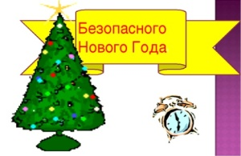
Счастливого и безопасного Вам Нового года!

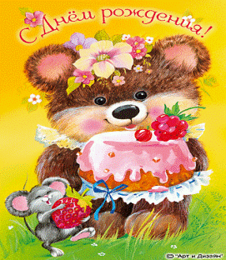
Поздравляем с днём рождения всех, кто родился в декабре!
Сотрудников школы:
Светлану Николаевну Фоменко
Обучающихся, воспитанников:
Павлову Снежану
Чумакова Олега
Лубенского Васю
Пусть мечта любая, как по волшебству,
Превратиться сможет в сказку наяву.
Словно фея добрая, палочкой взмахнёт,
Всё чего желали Вы вмиг произойдёт.

